**Дата:** 18.01.22 **Клас:** 4-Б(2 група) **Предмет :** Українська мова

**Вчитель:** Глуговська Л.Г.

**Тема.** Розпізнаю займенники.

Опорний конспект для учнів

1. **Вступна частина.**
2. Емоційне налаштування.

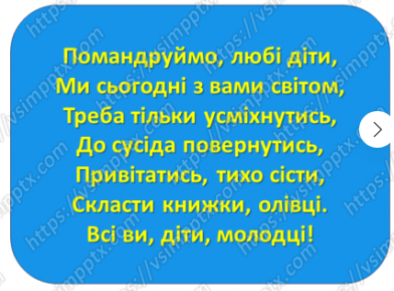

***2. Мотиваційна вправа***

— Прочитайте вірш з дошки.

Ми посіяли горох

Із матусенькою вдвох.

А минуло кілька днів —

Він зійшов, зазеленів.

Буду їсти залюбки

Я з горохом пиріжки.

— Скільки речень у вірші?

— Знайдіть граматичну основу кожного речення

— Що помітили цікавого? **(Підмети — слова ми, він, я.)**

— До якої частини мови можна віднести ці слова?

— Чи всі думають, що це — іменники?

— А в кого інша думка?

**III. Оголошення теми і мети уроку**

— Спрогнозуйте тему нашого уроку. ***Що ви очікуєте? «Пісочний годинник»***

— Ми познайомимось із новою частиною мови — займенником.

— **Хто може пояснити, як утворилося слово займенник?**

**IV. Первинне сприйняття та усвідомлення нового матеріалу**

***1. Самостійна робота із правилом у підручнику***

— Прочитайте правило.



— Що ви дізналися про займенник?

2. Хвилинка каліграфії.



**V. Робота за підручником.**

* Вправа 1. стр.86 (усно)

Прочитай текст. Чи здогадуєшся, про кого в ньому йдеться? Які слова в тексті замінюють ім’я цього персонажа?

* Вправа 3. стр.86 (усно)

Ґаджик побував на Батьківщині Карлсона. Чи знаєш ти, як називається ця країна? Прочитай текст, щоб перевірити свою думку.

* Вправа 4. стр.87 (письмово)

Спиши повідомлення Ґаджика, вставивши пропущені букви. Підкресли займенники.

* Вправа 5. стр.87 (усно)

Прочитай імена шведських друзів Ґаджика. Визнач, яке з них належить хлопчикові, а яке — дівчинці, якщо відомо, що в імені дівчинки є м’який приголосний звук.

* Вправа 8. стр.87 (письмово)

Прочитай речення. Визнач, який недолік воно має. Виправ його, використавши займенники, і запиши. Підкресли займенники.

**VI. Підсумок уроку**

***1. Гра «Рюкзак»***

— Запишіть, з чим сьогодні познайомились, що навчились робити? Які знання візьмете з собою ( прочитайте і покладіть в рюкзак)

2. Коментарі щодо виконання домашнього завдання

**VII. Домашнє завдання**

1. Вивчити правило стр.86

2. Вправа 9 стр. 87 (письмово)

**Надіслати виконані вправи на Вайбер (0964124047) – Людмила Григорівна або на Human.**